

责任编辑：

电 话：86-010-58303547

传 真：86-010-58303388

编辑邮箱：tainbk@chinaccm.com

地址：北京市朝阳区高碑店盛世龙源12号楼（邮编：100022）

# 2019.06.14

# 一、苯酚周报

**苯酚市场周报目录**

一、苯酚周报 3

1、苯酚国际市场 3

2、苯酚国内市场 4

2.1、本周苯酚生产厂家出厂价格 4

2.2、本周苯酚区域价格 4

2.3、高桥石化苯酚价格走势图 4

2.4、苯酚华东市场价格走势图 4

3、苯酚行情分析及后市展望 4

二、丙酮周报 3

1、丙酮国际市场 3

2、丙酮国内市场 4

2.1、本周丙酮生产厂家出厂价格 4

2.2、本周丙酮区域价格 4

2.3、高桥石化丙酮价格走势图 4

2.4、丙酮华东市场价格走势图 4

3、丙酮行情分析及后市展望 4

## 1、苯酚国际市场

|  |  |  |  |  |  |  |  |
| --- | --- | --- | --- | --- | --- | --- | --- |
| **日期** | **产品名称** | **国家/地区** | **价格类型** | **最低价** | **最高价** | **均价涨跌** | **价格单位** |
| **2019-06-11** | **苯酚** | **东南亚** | **CFR** | **1019** | **1021** | **0** | **美元/吨** |
| **2019-06-11** | **苯酚** | **中国** | **CFR** | **984** | **986** | **-10** | **美元/吨** |
| **2019-06-11** | **苯酚** | **美国东海岸** | **美国东海岸出罐** | **-** | **-** | **0** | **美元/吨** |
| **2019-06-11** | **苯酚** | **美湾** | **FOB** | **861** | **871** | **-253** | **美元/吨** |
| **2019-06-11** | **苯酚** | **西北欧** | **FD** | **1216** | **1220** | **0** | **美元/吨** |
| **2019-06-11** | **苯酚** | **鹿特丹** | **FOB** | **1376** | **1380** | **9** | **美元/吨** |

## 2、苯酚国内市场

### 2.1、本周苯酚生产厂家出厂价格

|  |  |  |  |  |  |  |
| --- | --- | --- | --- | --- | --- | --- |
| **产品名称** | 生产厂家 | 天津石化 | 燕山石化 | 蓝星哈尔滨 | 高桥石化 | 吉林石化 |
| 苯酚 | **2019-6-10** | **8000** | **8000** | **8000** | **8000** | **7900** |
| 苯酚 | **2019-6-11** | **8000** | **8000** | **8000** | **8000** | **7900** |
| 苯酚 | **2019-6-12** | **8000** | **8000** | **8000** | **8000** | **7900** |
| 苯酚 | **2019-6-13** | **8000** | **8000** | **8000** | **8000** | **7900** |
| 苯酚 | **2019-6-14** | **8000** | **8000** | **8000** | **8000** | **7900** |

### 2.2、本周苯酚区域价格

|  |  |  |  |  |
| --- | --- | --- | --- | --- |
| **产品** | **日期** | **华东地区** | **华北地区** | **华南地区** |
| 苯酚 | 6月10日 | 7550-7600 | 7800-7800 | 8000-8000 |
| 苯酚 | 6月11日 | 7500-7500 | 7700-7700 | 7900-7900 |
| 苯酚 | 6月12日 | 7350- 7400 | 7600-7700 | 7800-7900 |
| 苯酚 | 6月13日 | 7300- 7350 | 7500-7600 | 7700-7800 |
| 苯酚 | 6月14日 | 7300- 7350 | 7500-7600 | 7700-7800 |
| 较上周涨跌 | | ↓250/250 | ↓250/250 | ↓250/250 |

### 2.3、华东苯酚价格走势图

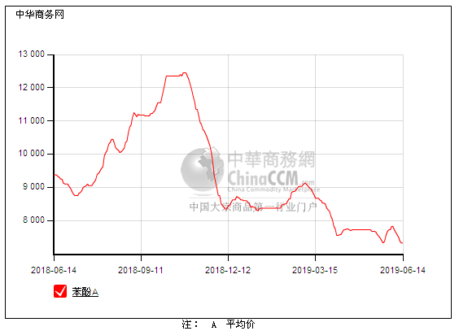

### 2.4、高桥石化苯酚价格走势图

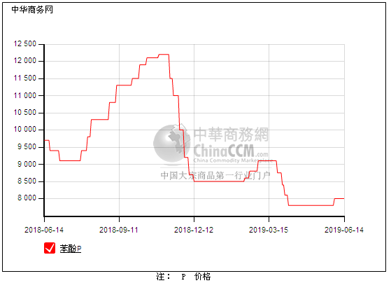

## 3、苯酚行情分析及后市展望

## 本周，国内苯酚市场依旧偏弱，贸易商出货不畅，虽然价格仍未企稳下游买意更淡，但需求面实质性的提振有限，不断有低价探出，工厂调价预期增强，意愿较低，尤其是高成本之下更不愿让步，暂且维持观望，成交鲜有听闻。华东地区参考价格7200-7300元/吨自提，华南地区参考价格7700-7800元/吨左右周边送到，华北地区参考价格7500元/吨左右自提。

## 重点市场行情分述：

## 华东地区：本周，华东地区苯酚市场气氛平淡，下游几无询盘，买盘气氛寡淡，虽然成本面压力较大，但下游需求寡淡，贸易商出货积极，但又不敢贸然让步，只能尽量持稳，截止本周末，当地主流参考价格在7200-7300元/吨，等待下游商谈为主，成交有空间。

## 华南地区：本周，华南地区苯酚市场低位整理，工厂报盘暂且稳定，尤其是下游需求不佳，买盘意向寡淡，实单商谈为主，截止本周末，当地主流参考价格在7700-7800元/吨整理，刚需有限。

## 华北地区：本周，燕山周边地区苯酚市场延续向下，下游几无买气，贸易商持稳出货不易，但成本压力下让步空间也有限，随行就市，成交气氛安静，截止本周末，当地主流参考价格在7500元/吨，但成交均乏力。

## 后市预测：苯酚上涨过程中阻力大，加上下游需求处于淡季，多空交织下或弱势震荡为主

# 二、丙酮周报

## 1、丙酮国际市场

|  |  |  |  |  |  |  |  |
| --- | --- | --- | --- | --- | --- | --- | --- |
| **日期** | **产品名称** | **国家/地区** | **价格类型** | **最低价** | **最高价** | **均价涨跌** | **价格单位** |
| **2019-06-11** | **丙酮** | **鹿特丹** | **FOB** | **530** | **534** | **15** | **美元/吨** |
| **2019-06-11** | **丙酮** | **西北欧** | **FD** | **468** | **472** | **-3.5** | **美元/吨** |
| **2019-06-11** | **丙酮** | **美湾** | **FOB** | **414** | **424** | **0** | **美元/吨** |
| **2019-06-11** | **丙酮** | **中国** | **CFR** | **374** | **376** | **0** | **美元/吨** |
| **2019-06-11** | **丙酮** | **东南亚** | **CFR** | **424** | **426** | **0** | **美元/吨** |
| **2019-06-11** | **丙酮** | **鹿特丹** | **FOB** | **530** | **534** | **15** | **美元/吨** |

## 2、丙酮国内市场

### 2.1、本周丙酮生产厂家出厂价

|  |  |  |  |  |  |  |
| --- | --- | --- | --- | --- | --- | --- |
| **产品名称** | 生产厂家 | 燕山石化 | 蓝星哈尔滨 | 高桥石化 | 吉林石化 | 天津石化 |
| 丙酮 | **2019-06-10** | **3150** | **3500** | **3150** | **-** | **3150** |
| 丙酮 | **2019-06-11** | **3150** | **3500** | **3150** | **-** | **3150** |
| 丙酮 | **2019-06-12** | **3150** | **3500** | **3150** | **-** | **3150** |
| 丙酮 | **2019-06-13** | **3150** | **3500** | **3150** | **-** | **3150** |
| 丙酮 | **2019-06-14** | **3150** | **3500** | **3150** | **-** | **3150** |

### 

### 2.2、本周丙酮区域价格

|  |  |  |  |  |
| --- | --- | --- | --- | --- |
| **产品** | **日期** | **华东地区** | **华北地区** | **华南地区** |
| 丙酮 | 6月10日 | 3100-3100 | 3150-3200 | 3150-3200 |
| 丙酮 | 6月11日 | 3050-3100 | 3150-3200 | 3100-3150 |
| 丙酮 | 6月12日 | 3000-3050 | 3150-3200 | 3100-3100 |
| 丙酮 | 6月13日 | 3000-3000 | 3150-3200 | 3050-3100 |
| 丙酮 | 6月14日 | 3000-3000 | 3150-3200 | 3050-3100 |
| 较上周涨跌 | | ↓100/100 | ↓0/0 | ↓100/100 |

### 2.3、华东丙酮价格走势图

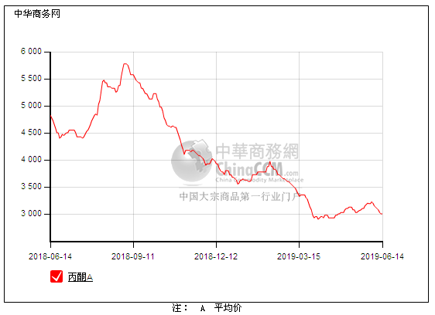

### 2.4、高桥石化丙酮市场价格走势图

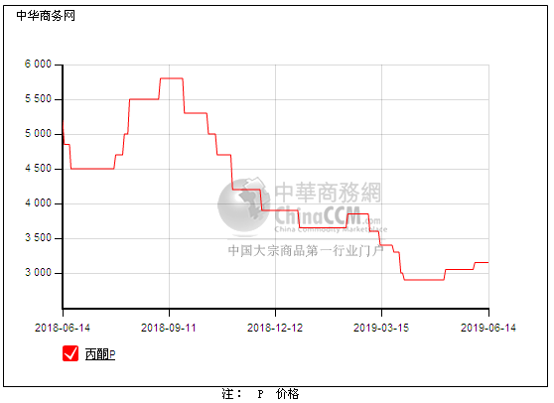

## 3、丙酮行情分析及后市展望

## 本周，国内丙酮市场延续整理，虽然买意寡淡，下游补货情绪不高，但缺乏实质性买盘下，加上后期到港仍充裕，销售压力增加，贸易商仍积极走货为主，虽然有成本支撑，贸易商按进度出货下只能让价，整体预期转弱，但丙酮波动意义不大，华东地区参考价格3000元/吨自提，华南地区参考价格3050元/吨左右周边送到，华北地区参考价格3150-3200元/吨自提。

## 重点市场行情分述：

## 华东地区：本周，华东地区丙酮市场区间胶着，贸易商主动报盘寥寥，且低出意愿不高，但无实单商谈下心态不稳。不过有成本支撑，让步有限，截止本周末，当地主流参考价格在3000元/吨。

## 华南地区：本周，华南地区丙酮市场重心整理，场内氛围纠结，商谈重心不稳，低价零星探出，实单成交鲜闻，随行就市为主，截止本周末，当地主流参考价格在3050元/吨附近。

## 华北地区：本周，燕山周边地区僵持整理，下游按需随用随拿，交投氛围安静，报盘暂且随工厂持稳，实单刚需商谈为主，截止本周末，当地主流参考价格在3150-3200元/吨。

## 后市预测：贸易商让步意向不强，不过毕竟有成本支撑，丙酮下行空间也有限，在不温不火中偏弱震荡。